Tíha

- Jaká tíha působí na těleso o hmotnosti 15 kg.
- Jaká tíha působí na těleso o hmotnosti 27 g.
- Jakou hmotnost má těleso, jestliže na něj působí tíha 260 N.
- Jakou silou působí balení limonád na otcovu ruku? Balení obsahuje 6 lahví o objemu 1,5 l. Hmotnost plastových láhví zanedbáme a hustota limonády je 1000 kg/m³.

Skládání sil

Překresli obrázky a graficky najdi výslednici.

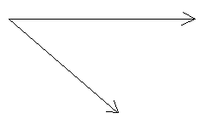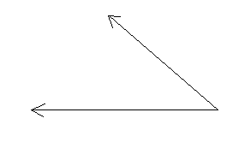
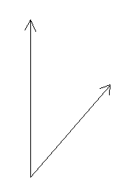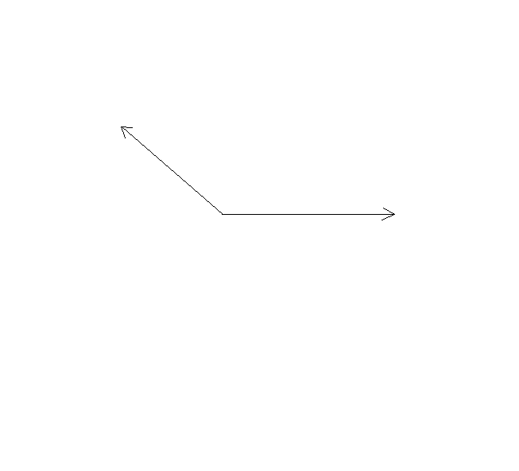

Zdroje: kliparty office

